學校辦理親師座談會
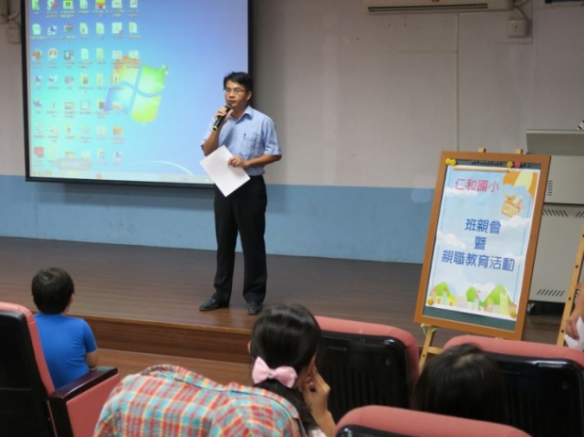
說明 | 校長親自擔任班親會親職教育的講師
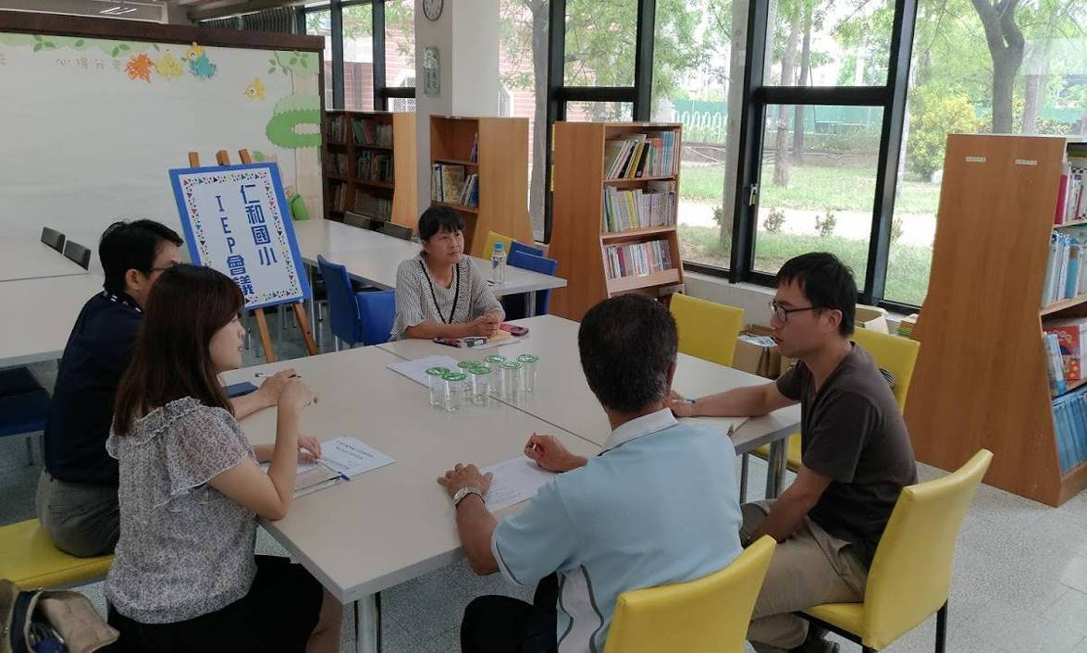
說明 | 定期邀請家長參加IEP會議

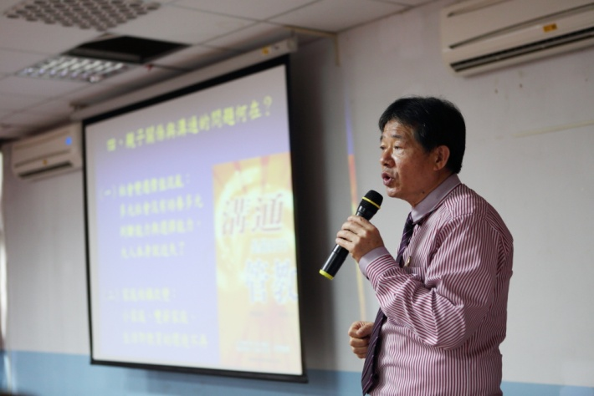
說明 | 舉辦親職教育講座，提升良好親子關係。
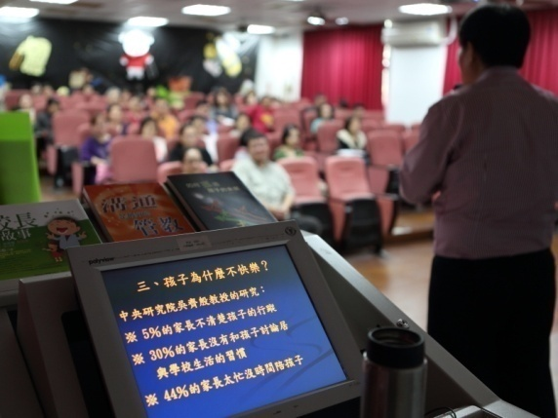
說明 | 舉辦親職教育講座，鼓勵家長關心孩子。

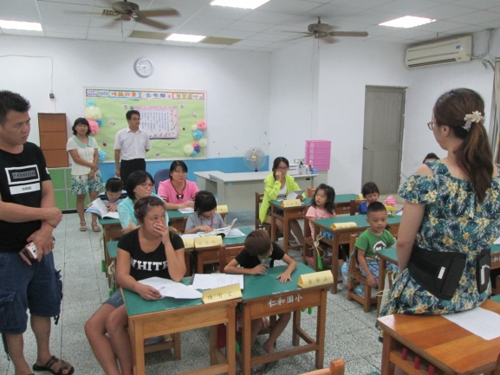
說明 | 班級導師利用班親會加強宣導重視家庭教育。（一忠）
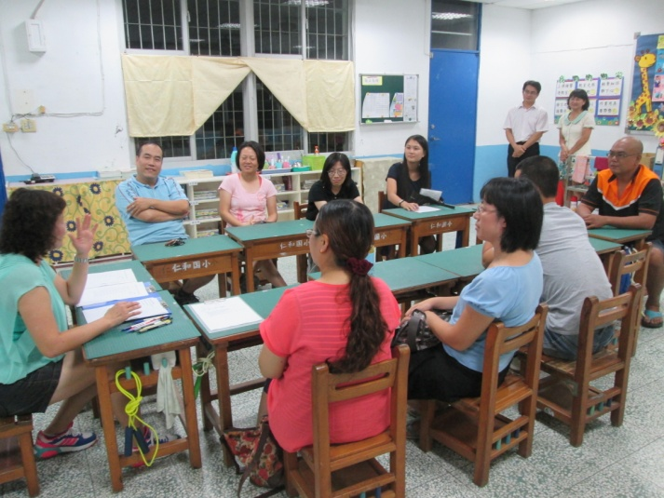
說明 | 班級導師利用班親會加強宣導重視家庭教育。（二忠）

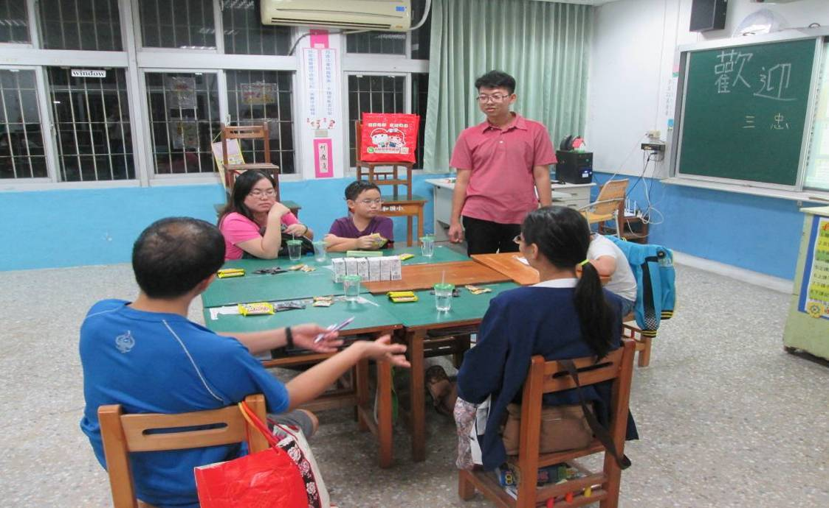
說明 | 班級導師利用班親會加強宣導重視家庭教育。（三忠）
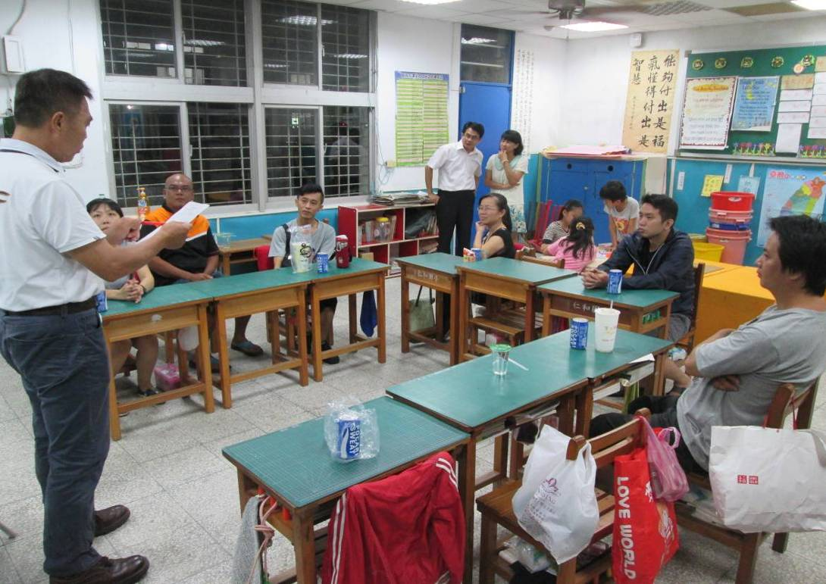
說明 | 班級導師利用班親會加強宣導重視家庭教育。（四忠）

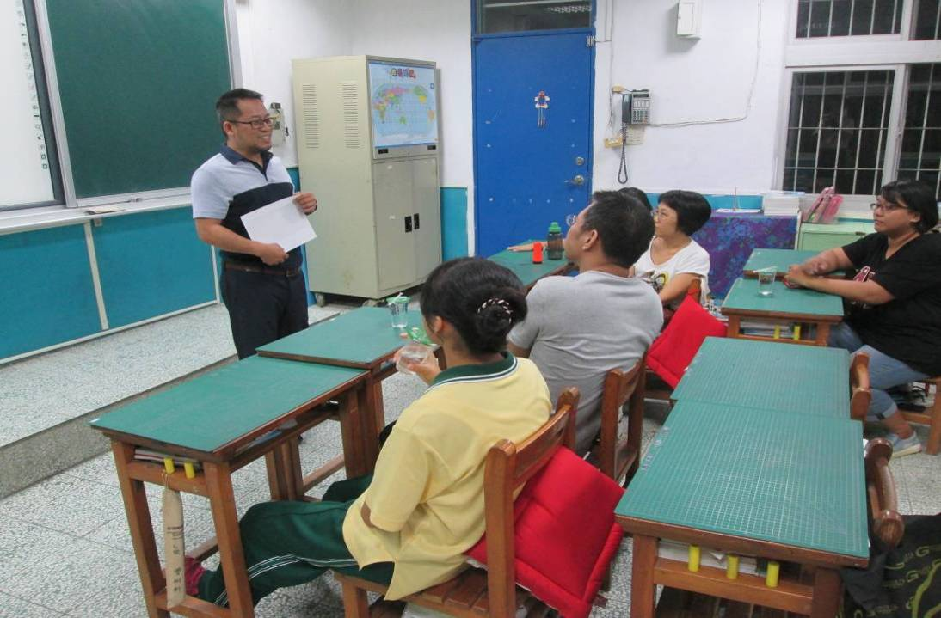
說明 | 班級導師利用班親會加強宣導重視家庭教育。（五忠）
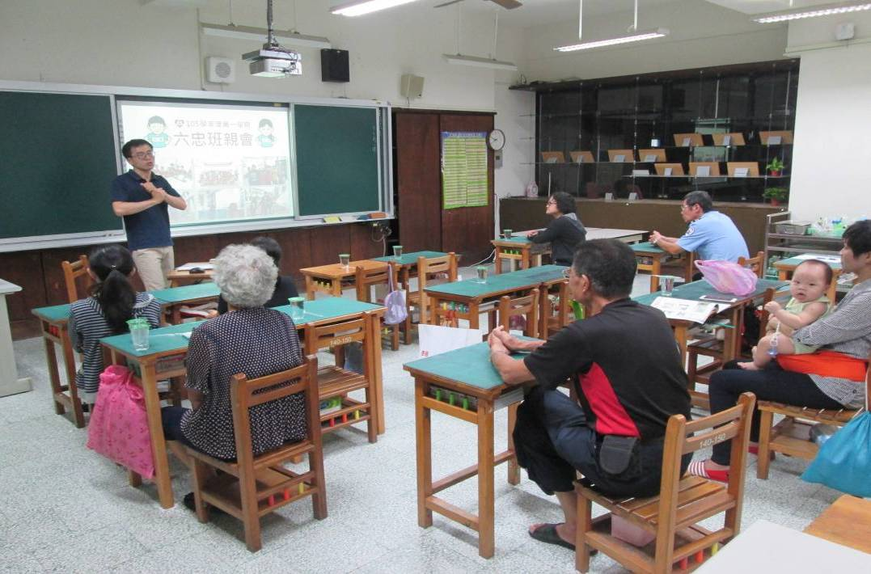
說明 | 班級導師利用班親會加強宣導重視家庭教育。（六忠）

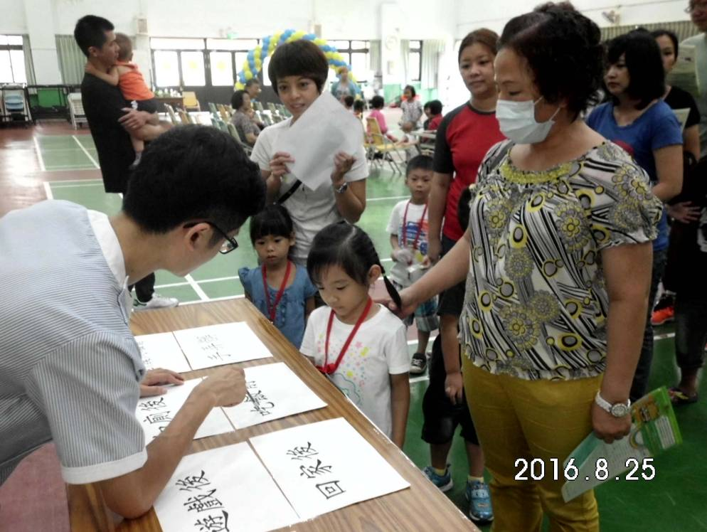
說明 | 家長陪同孩子參加新生迎新活動
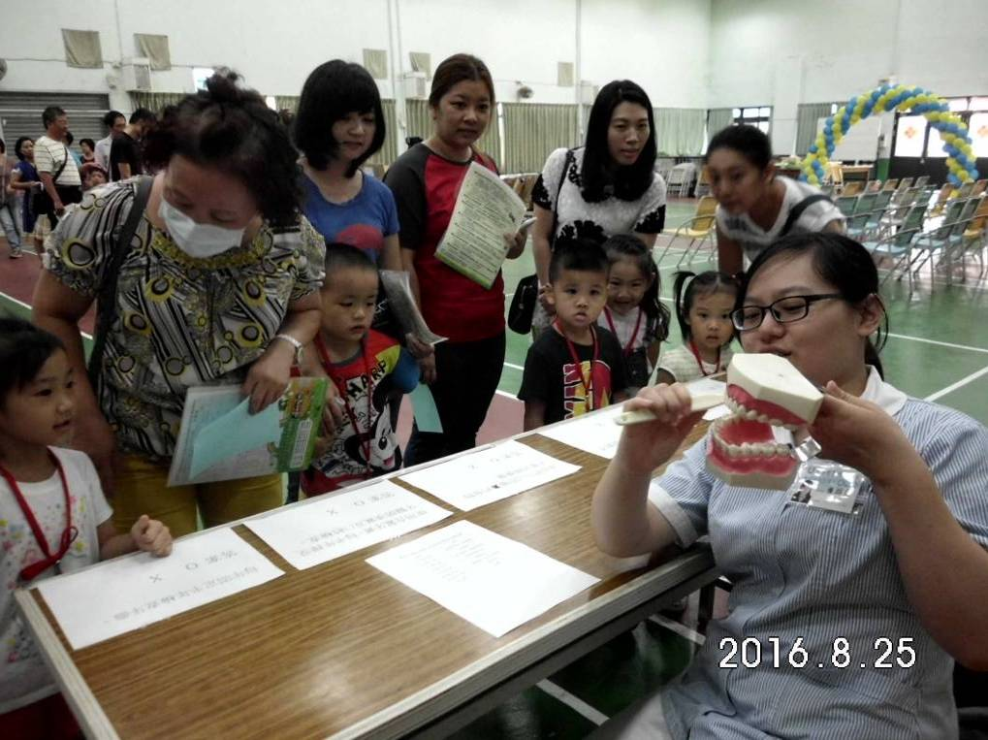
說明 | 家長陪同孩子參加新生迎新活動，了解如何正確刷牙。

